« Dans le cadre du Mois de la Francophonie, l’Institut Français du Maroc, l’Ambassade de Suisse, la Délégation générale Wallonie-Bruxelles, le Bureau du Québec et des comédiens marocains vous proposent une soirée haute en couleurs.

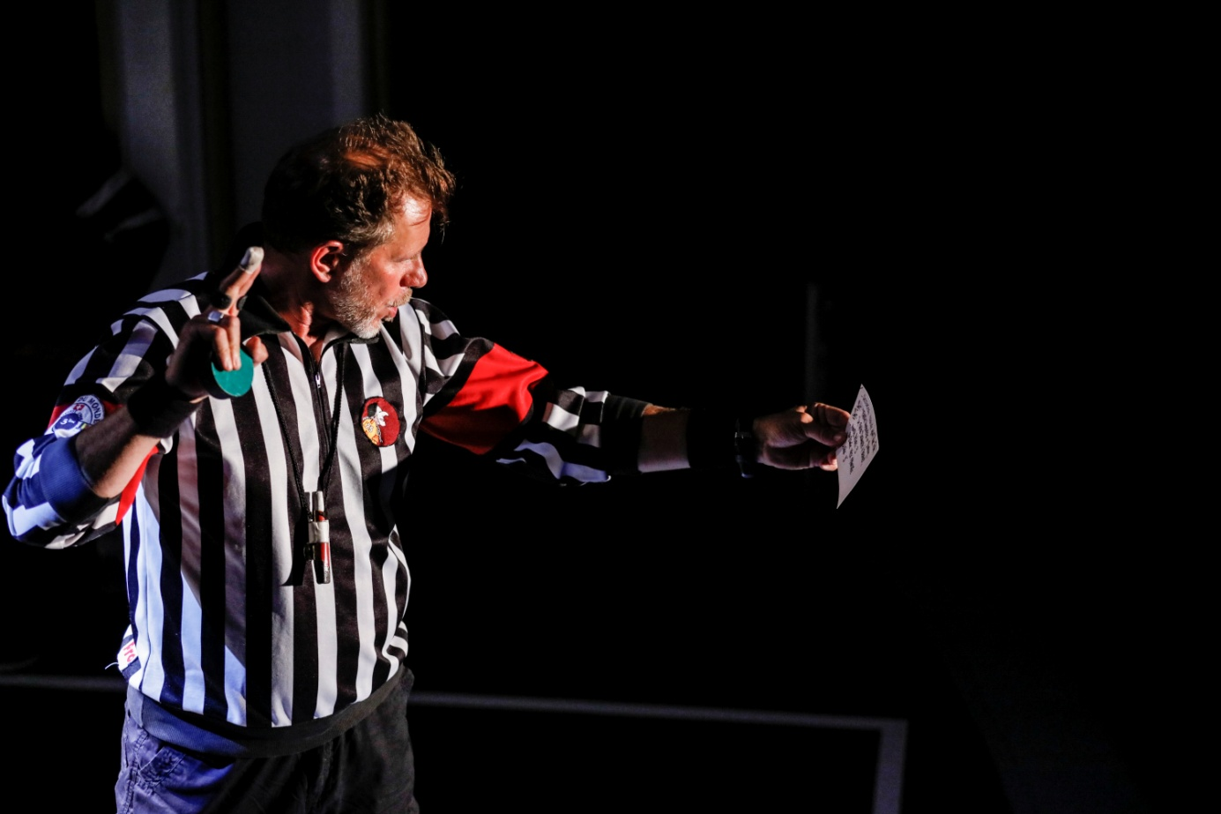
Jean-Marc Cuvelier, arbitre et coordinateur du projet «le Match d’Impro l’original ! »
Déconfinés, ils arrivent tout droit du Québec, de Belgique, de Suisse et de France à la rencontre de leurs homologues du Maroc ! Une sacrée brochette de comédiens improvisateurs francophones qui ont l’immense plaisir de vous présenter le spectacle théâtral qui leur tient tant à cœur, le Match d’Impro l’original !

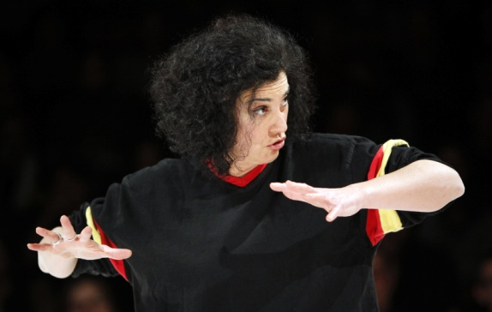
Crédit photo Gregory Navarra
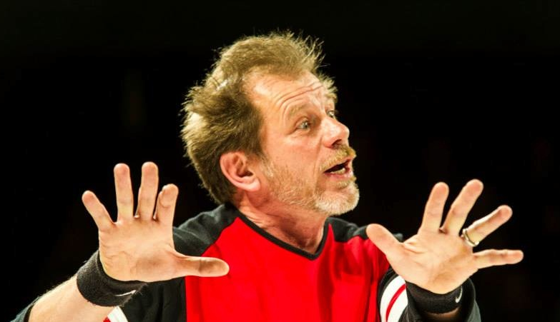
Marie-Paule Kumps, Jean-Claude Dubiez et Jean-Marc Cuvelier (Belgique)
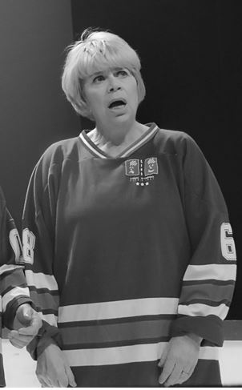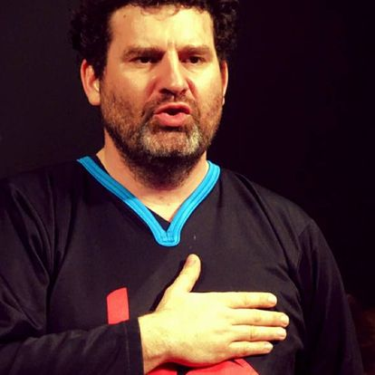
Valérie Moureaux et Arnaud Joyet (France)
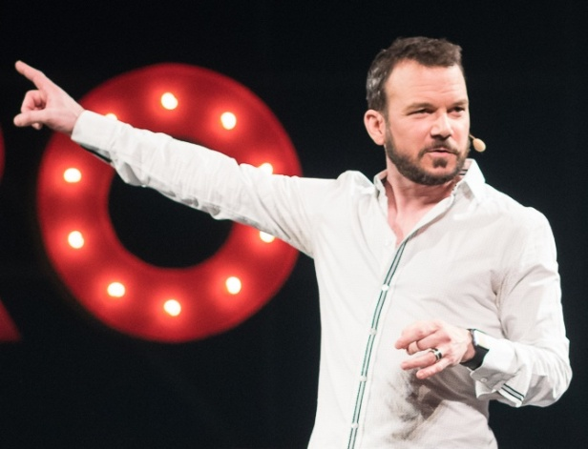
Sarkis Ohanessian (Suisse)
François-Etienne Paré (Québec)
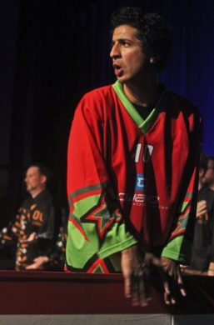
Layla Skali, Ismail Alaoui, Soufiane Guerraoui (Maroc)

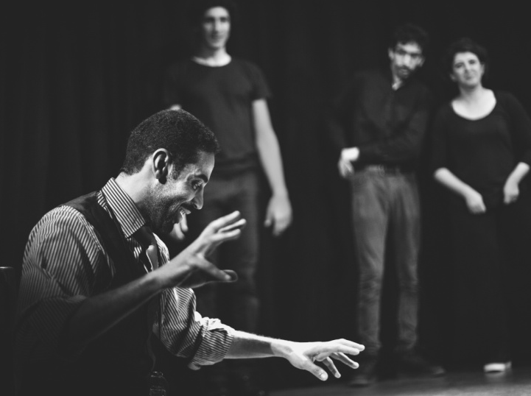
Bob Benomar maître de cérémonie (Maroc)
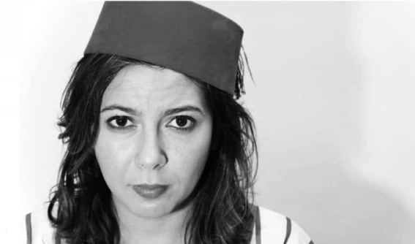 Crédit photo Youssef Lahrichi
Houda Lotifi assistant arbitre (Maroc)
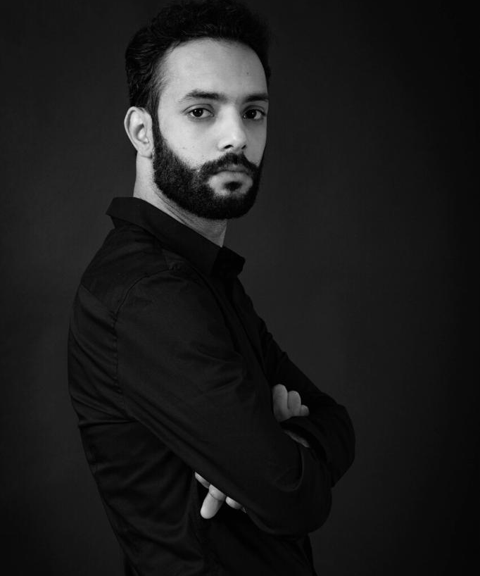
Ahmed El Falah (Maroc)
Au delà de sa mise en scène sportive, le Match d’Impro l’original est avant tout une rencontre, un partage entre comédiens improvisateurs avec comme seul bagage leur imaginaire débridé. Ils ne savent pas ce qu’ils vont jouer, ils savent qu’ils vont le faire ! Au public de les encourager, de les départager !

Réservations:
Jeudi 31 mars 2022
20h – Cirque Shems’y Salé - Rabat
Contacts presse :
nafissa.fellah@ifmaroc.com

Historique :
&
Depuis 2014, La marocaine d’impro en partenariat avec l’institut français de Rabat dématérialise les murs de la salle Gérard Philippe, brouille les frontières et bouscule les convenances pour faire voyager ses spectateurs…dans un monde imaginaire sans retenue et plein d’humour !
Le spectacle du Jeudi 31 mars se fera en apogée de toutes ces belles années de complicité théâtrale, de rire, d’émotion sans contravention, de fusion et remises en question.
C’est à la rencontre d’autres univers, d’autres énergies que les spectacle se fera, ce jeudi 31 mars, sous le chapiteau du cirque Shems’y avec enthousiasme et excitation !!! Vous nous avez tous trop manqué !

